GRUPO C1-04

  SISTEMAS INTELIGENTES

documentación de la práctica

# ÍNDICE



## Representación del problema y creación de un terreno.

## Lectura y escritura de un terreno desde/hacia un fichero.

## Generación de las acciones posibles.

## Obtención de un nuevo terreno tras aplicar una acción.

# Representación del problema y creación de un terreno.

Sea un terreno T de dimensiones CxF, en cuyas casillas puede haber una cantidad de arena no mayor que una cantidad MAX (max >= k+s), y un pequeño tractor en una casilla (Xt, Yt) determinada.

En este apartado lo que queremos es representar dicho enunciado en nuestro programa .java donde tendremos que crear la clase terreno, la cual tendrá todos los datos necesarios para crear dicho terreno, que serán:

Xt: posición del tractor, coordenada X.

Yt: posición del tractor, coordenada Y.

K: cantidad de arena deseada en cada casilla.

Max: arena máxima que puede alojar cada casilla.

C: número de columnas de la matriz terreno.

F: número de filas de la matriz terreno.

Matriz terreno: matriz que rellenaremos con la arena correspondiente.

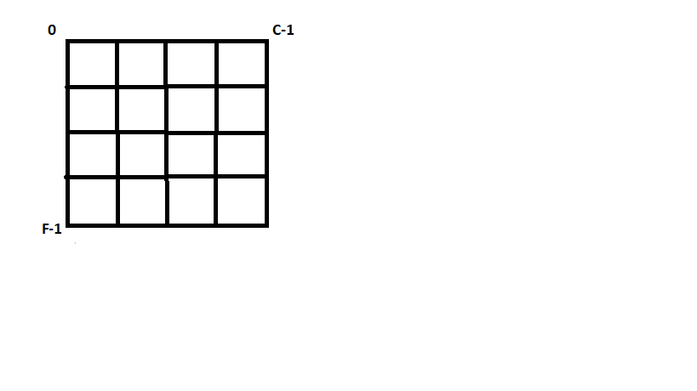

Esta será nuestra matriz terreno la cual tendremos que rellenar con la arena correspondiente.

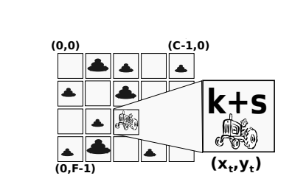Dicha matriz la rellenaremos en el método inicializarTerreno() de la clase Terreno el cual irá asignando arena aleatoriamente dentro de los limites establecidos (0…Max), hasta que la cantidad de arena a repartir V= C*F*K sea igual a 0.

# Lectura y escritura de un terreno desde/hacia un fichero.

En este apartado nuestro objeto Terreno, que ya hemos creado anteriormente, será necesario guardarlo en un fichero.

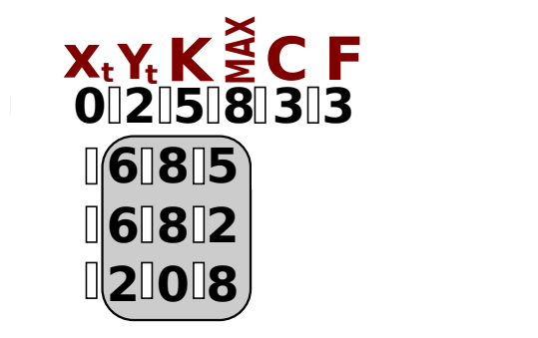

Dicha acción la representaremos en el método GuardarTerreno() de la clase Auxiliar, al cual le pasaremos como parámetro nuestro objeto terreno, que guardara toda la cabecera del mismo (sus atributos) y después la matriz terreno de la siguiente manera:

La lectura desde fichero la realizaran dos métodos, el método leerCabecera() y el método leerTerreno() que englobará al anterior, ambos pertenecientes a la clase Auxiliar. A estos dos métodos será necesario pasarles como parametro la ruta donde se encuentra nuestro archivo donde se encuentra el terreno que vamos a leer.

El método leerCabecera() creará una cadena de caracteres con todos los atributos de nuestro objeto Terreno, el cual crearemos en el método leerTerreno() y crearemos/rellenaremos la matriz terreno con su correspondiente arena en cada casilla.